试 验 报 告

试验名称：耐高低温储存

主检： | 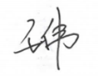 | 日期： | 2021年10月15日
审核： |  | 日期： | 年月日
批准： |  | 日期： | 年月日

北京光华荣昌汽车部件有限公司实验室
声 明

- 报告无实验室“检测专用章”章无效。
- 报告无主检、审核、批准人签字无效。
- 报告涂改无效。
- 复制报告未重新加盖“检测专用章”章无效。
- 对检测报告若有异议，请收到报告后15个工作日内通知实验室。
⑹ 送样检测仅对样品负责。
⑺ 电子版报告无安全密码无效。

试验单位：北京光华荣昌汽车部件有限公司实验室
地 址：北京市昌平区流村镇工业园区
电 话： (010) 60793358-5711 邮 编：102200

样品名称 | 防啸垫左/右 | 车 型 | PP+TPE
样品件号 | 8202121X1004A  8202221X1004A | 样品数量 | 6件
委托单位 | 成都技术质量科 | 生产单位 | /
送样者及其  联系方式 | 谭文波  18980990401 | 送样日期 | 2021年8月13日
试验地点 | 北京光华荣昌汽车部件有限公司实验室 | 试验日期 | 2021年10月13日
试验项目 | 耐高低温性能
试验标准 | VW 44045-PP10/DIN53 497
样品状态 | 量产品
试验结果 | 经检验所送样品所检测项目符合要求
备 注

一、试验条件
试验时间： | 2021年10月13日—2021年10月15日
试验地点： | 北京光华荣昌汽车部件有限公司实验室
试验人员： | 王伟
环境温/湿度： | 温度： 23℃；湿度：52 %
二、试验仪器设备
序号 | 设备名称 | 设备编号 | 规格型号 | 厂家 | 精度 | 有效期
1 | 低温箱 | R-005 | DXF40-100 | 北京低温设备厂 | ±1℃ | 2021年12月9日
2 | 热老化试验箱 | R-006 | QL-100 | 杭州利辉环境检测设备有限公司 | ±0.5％ | 2021年12月9日
三、试验方法及评价标准
1、试验方法
热存储试验根据 DIN 53 497，方法B，(90±2)℃高温存储温度，至少对一个完成的成品件进行检验，存储时间（22+2）小时。
至少2只成品件存放在（-40±1）℃，存放时间（22+2）小时，冷冻时的成品件须完全保持其功能性，并无损坏，接着，把它们加热至（23±2）℃ 。
2、评价标准:
不许出现裂纹和其他损坏现象。
四、标准偏离
1、标准偏离
无
五、试验结果
1、试验结果
样件名称 | 样件编号 | 状态描述
防啸垫左 | 159-082 | 试验后，未出现裂纹和其他损坏现象。
防啸垫右 | 159-083 | 试验后，未出现裂纹和其他损坏现象。
防啸垫左 | 159-084 | 试验后，未出现裂纹和其他损坏现象。
防啸垫右 | 159-085 | 试验后，未出现裂纹和其他损坏现象。
防啸垫左 | 159-086 | 试验后，未出现裂纹和其他损坏现象。
防啸垫右 | 159-087 | 试验后，未出现裂纹和其他损坏现象。

2、结果照片
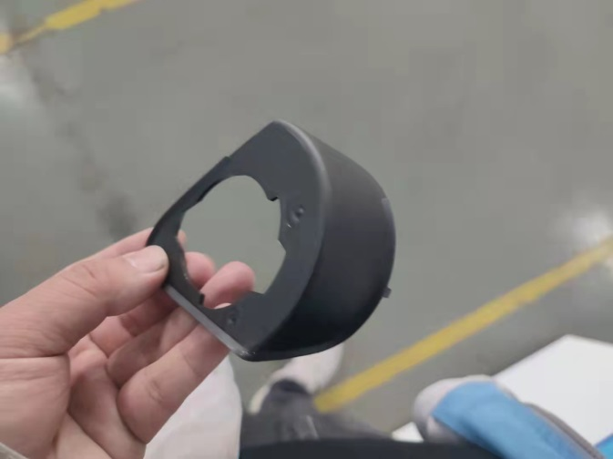 | 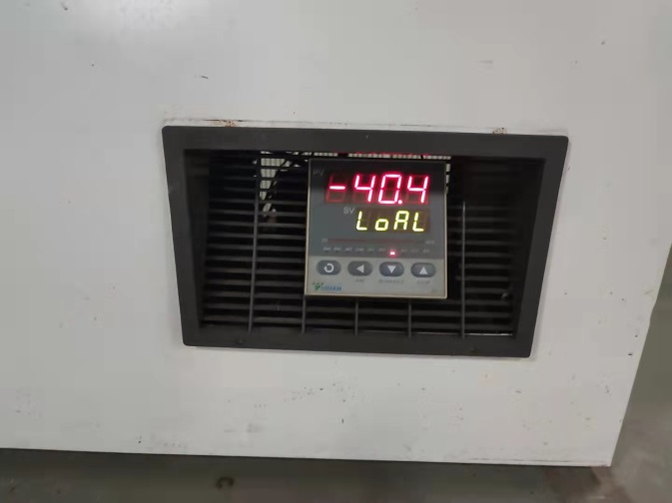
3、试验结论
合格
备注: 合格: 达到要求; 不合格: 未达到要求; 不评价:未提供评价标准:
六、试验照片
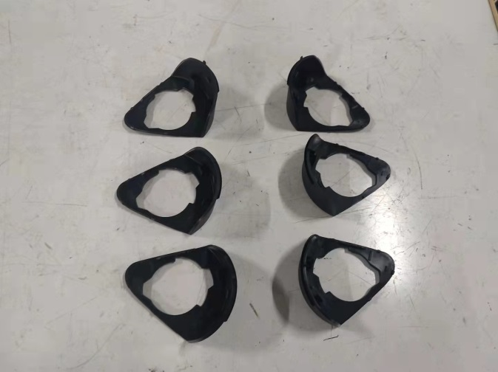
来样照片
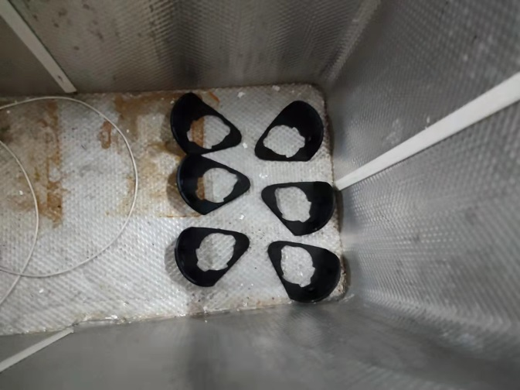 | 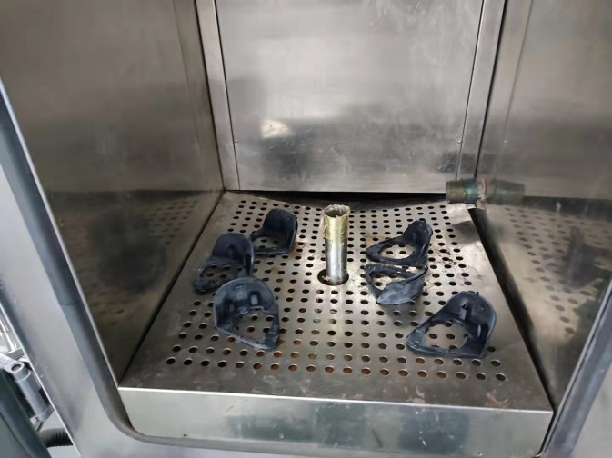
试验中
 |  | 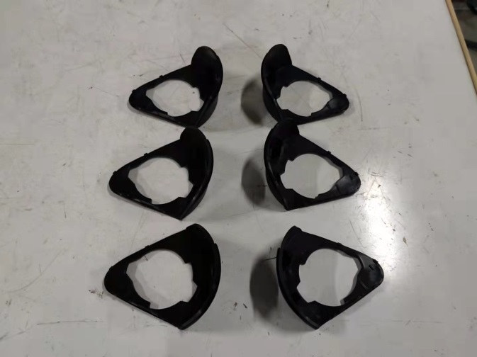
试验前 |  | 试验后
附录：样品情况表
项 目 | 样品情况
车辆名称、型号、商标 | /
车辆类型 | /
车辆生产厂 | /
样品名称 | 防啸垫左/右
规格型号 | 8202121X1004A/8202221X1004A
结构 | /
材料名称 | /
正面颜色 | /
厚度 | /

**报告结束**

